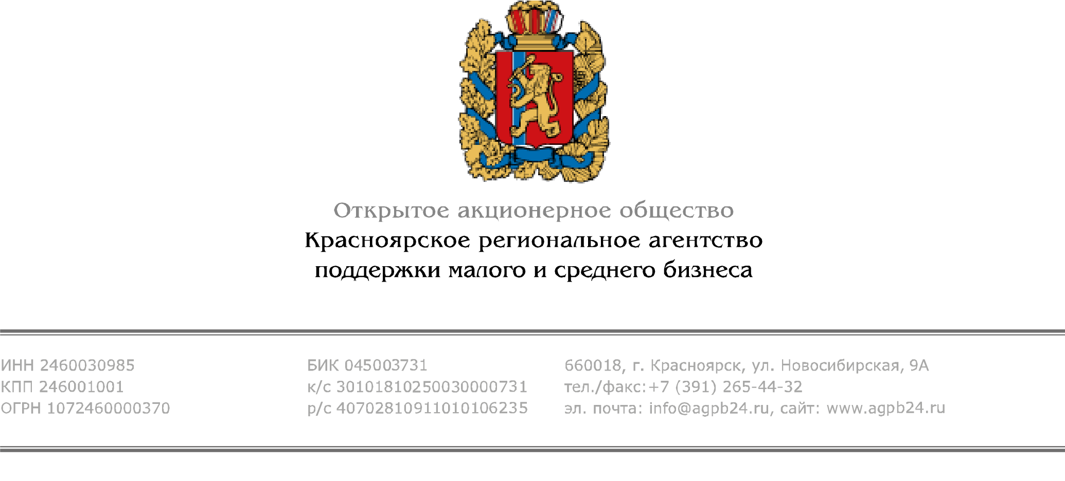
г. Красноярск 12.10.2016

Приглашаем предпринимателей, заинтересованных в сотрудничестве
со странами Европы, принять участие в бизнес-миссии в Италию и Словению

Визит делегации российских предпринимателей в города Триест (Италия) и Любляна (Словения) состоится 25 - 29 октября 2016 года.
В ходе мероприятия запланировано проведение В2В встреч предпринимателей России, Словении и Италии, встречи с представителями региональных властей обеих стран, посещение технопарков и высокотехнологичных производств.
Предпринимателям, заинтересованным в участии в бизнес-миссии, необходимо обратиться в РИЦ – Красноярский край по телефону (391) 265-44-32 доб. 038 или по электронной почте: eicc@agpb24.ru, руководитель РИЦ Николаева Анна Михайловна.

Внимание! Документы для оформления визы принимаются 18 октября 2016 года.

Красноярское региональное агентство поддержки малого и среднего бизнеса
Татьяна Бунина, тел. 8 (391) 265-44-32 доб. 019
www.agpb24.ru, www.ved24.info

